Интеллект-карта как современная технология обучения географии
Афанасьев Алексей Борисович, учитель географии I категории
МБОУ «Нюрбинский технический лицей им. А.Н. Чусовского»

Стратегия модернизации образования в России предъявляет новые требования, определяющие главную цель современной школы, в том числе формирование творческой и активной личности ученика. Сегодня ученик должен уметь самостоятельно приобретать знания, применять их на практике для решения разнообразных проблем; работать с различной информацией, анализировать, обобщать; самостоятельно критически мыслить, искать рациональные пути в решении проблем. Задача учителя - вовлечь обучающихся в активную творческую деятельность, где участники процесса обучения взаимодействуют друг с другом, строят диалоги и самостоятельно получают знания.
В данной работе предлагается педагогическим работникам использование в учебной и внеурочной деятельности инновационного метода обучения - метода интеллект-карт, который помогает повысить эффективность учебного процесса.
Технология интеллект-карт хорошо универсальна, очень хорошо подходит для обучения географии.
Интеллект-карта, известная также как ментальная карта или ассоциативная карта (с английского «Mindmap» - «карты ума», «карты разума», «интеллект-карты», «карты памяти», «ментальные карты», «ассоциативные карты», «диаграмма связей», «ассоциативные диаграммы» или «схемы мышления») — способ изображения процесса общего системного мышления с помощью схем. Также может рассматриваться как удобная техника альтернативной записи. Метод использования интеллект-карт разработан психологом Тони Бьюзеном, который во время своего обучения искал способ эффективного запоминания и систематизирования информации. Тони Бьюзен является специалистом в области саморазвития, развития памяти и мышления. Данный способ работы с информацией в тех или иных вариациях или под другими названиями существовал еще задолго до Тони Бьюзена. Но, тем не менее, именно Тони Бьюзен стал популяризатором идеи интеллект-карт как эффективного способа работы с информацией. Изучением метода в России занимается доцент, заведующая кафедрой развития образования Академии повышения квалификации и профессиональной переподготовки работников образования Бершадская Елена Александровна. С теоретическими вопросами данного метода можно познакомиться на сайте Михаила Евгеньевича Бершадского.
Ментальная карта реализуется в виде древовидной схемы, на которой изображены слова, идеи, задачи или другие понятия, связанные ветвями, отходящими от центрального понятия или идеи. В основе этой техники лежит принцип «радиантного мышления» (от лат. radians - «испускающий лучи»), относящийся к ассоциативным мыслительным процессам, отправной точкой или точкой приложения которых является центральный объект. В свою очередь «радиальное мышление» - это ассоциативное мышление, отправной точной которого является центральный образ. От центрального образа во все направления расходятся лучи к границам листа. Над лучами пишут ключевые слова или рисуют образы, которые соединяют между собой ветвящимися линиями. Подобная запись позволяет интеллект-карте расти беспредельно и постоянно дополняться.
Это показывает бесконечное разнообразие возможных ассоциаций и, следовательно, неисчерпаемость возможностей мозга. Интеллект-карты используются для создания, визуализации, структуризации и классификации идей, а также как средство для обучения, организации, решения задач, принятия решений, при написании статей.
Метод ментальных карт может найти применение в любой сфере жизни, где бы ни требовалось совершенствовать интеллектуальный потенциал личности, что достигается учением, или решать разнообразные интеллектуальные задачи.
Интеллект-карта имеет ряд отличий от традиционной линейной формы представления информации:
- легче выделить основную идею, если она размещена в центре листа в виде яркого графического образа;
- внимание концентрируется не на случайной информации, а на существенных вопросах;
- четко видна относительная важность каждой идеи. Более значимые идеи находятся ближе к центру, а менее важные - на периферии;
- быстрее и эффективнее запоминается и воспроизводится информация за счет ее разноцветного и многомерного представления;
- структурный характер карты позволяет без труда дополнять ее новой информацией (без вычеркиваний, вырезаний, вставок и т.п.);
- составляя мыслительные карты, т.е. рисуя мысли, учащиеся демонстрируют индивидуальный способ восприятия, обработки и представления информации. Деятельность становится наблюдаемой, более того, наблюдаемыми становятся и умения, формирующиеся у учащихся в процессе деятельности.
Метод интеллект-карт позволяет:
- формировать коммуникативную компетентность в процессе групповой деятельности;
- формировать умения, связанные с восприятием, переработкой и обменом информацией (конспектирование, аннотирование, участие в аналитических обзорах и т. д.);
- улучшать все виды памяти (кратковременную, долговременную, семантическую, образную и т.д.) учащихся;
- ускорять процесс обучения.
Интеллект-карты могут использоваться в различных формах обучения:
- изучение нового материала, его закрепление, обобщение;
- написание доклада, реферата, научно-исследовательской работы;
- подготовка проекта, презентации; аннотирование;
- конспектирование и др.
Примером использования ментальных карт в образовании является подготовка на их основе занятий. Урок в форме ментальной карты гораздо легче подготовить, нежели написать его «линейный» вариант, кроме того, она предоставляет как учителю, так и ученику то большое преимущество, что все содержание урока оказывается, как говорится, на ладони.
Графический метод представления информации увлекает учащихся, позволяет им лучше запомнить и усвоить излагаемый материал.

Преимущества
- Приковывают внимание учащихся.
- Учебный материал на основе ментальных карт является гибким и легко приспосабливаемым к меняющимся условиям, позволяет вносить коррективы в планируемые занятия.
- В отличие от линейного текста, интеллект-карты не только излагают факты, но и демонстрируют взаимоотношения между ними, тем самым обеспечивают более глубокое понимание предмета учащимися.
- Физический объем лекционного (конспектируемого) материала уменьшается.
Таким образом, мы можем отметить следующие преимущества интеллект-карт перед стандартным способом записи, оформляя их, в свою очередь, в виде интеллект- карты
Основные принципы построения интеллект-карт
Графическое представление информации. Это является главной отличающей от конспекта особенностью интеллект-карты. В интеллект-картах информацию представляют в виде схемы вместо того, чтобы писать логически связанный текст. Основные значимые мысли связываются между собой направленными стрелками.
- Использование пиктограмм. Использование пиктограмм в интеллект-картах является обязательным. В этих картах пиктограммами могут быть не только «смайлики» и «сердечки», но и другие, более сложные знаки, позволяющие невербальным способом передать отношение автора к узлам карты или косвенно указать на происхождение и назначение узлов.
- Активное использование цвета. При рисовании интеллект-карт обязательно использование нескольких (не менее трех) цветов. Цвет - это мощный инструмент восприятия, и использование его в целях выделения и структурирования мыслей обязательно! В Приложении 1 данного пособия представлена таблица значения и скорости восприятия основных цветов.
- Для создания карт используются только цветные карандаши, маркеры и т. д.
- Основная идея, проблема, объект внимания (изучения) располагается в центре. Это одно из ключевых понятий в создании интеллект-карт.
- Для изображения центральной идеи можно использовать рисунки, картинки. Каждая главная ветвь имеет свой цвет.
- Главные ветви соединяются с центральной идеей, а ветви второго, третьего и т.д. порядка соединяются с главными ветвями.
- Ветви должны быть изогнутыми, а не прямыми (как ветви дерева), живыми, гибкими - в общем, органическими. Рисование ментальной карты в стиле традиционной схемы полностью противоречит идее майндмэппинга. Это сильно затруднит движение взгляда по ветвям и создаст много лишних одинаковых объектов.
- Над каждой линией-ветвью пишется только одно ключевое слово. Каждое слово содержит тысячи возможных ассоциаций, поэтому «склеивание» слов уменьшает свободу мышления. Раздельное написание слов может привести к новым идеям.
- Для лучшего запоминания и усвоения желательно использовать рисунки, картинки, ассоциации о каждом слове.
- Разросшиеся ветви можно заключать в контуры, чтобы они не смешивались с соседними ветвями.
Использование этих принципов при создании интеллект-карты служит тому, чтобы повысить занимательность, привлекательность и оригинальность ментальных карт.
Заключение
Наступивший век по праву можно назвать веком интеллекта, и этому веку нужен новый инструмент, отвечающий его запросам к широте информационного охвата, быстроте ее обработки, объединению данных различных форматов.
Наиболее перспективным претендентом на роль такого инструмента являются ментальные карты.
Одна из причин, по которым ментальные карты настолько привлекательны, — это то, что они являются действительно картами. Как вы быстрее найдете дорогу — или по объяснению: «сначала свернете налево, за серым домом направо, увидите башню и свернете в арку, а потом развернетесь и возле памятника пройдете прямо», или по нарисованному маршруту на карте?
Обучение географии технологией интеллект-карт способствует повышении мотивации учащихся к изучении предмета. Способствует к самостоятельному и индивидуальному изучению тем. Благодаря тому что ученик несколько уроков подряд работает по одной и той же интеллект-карте, дополняя её каждый раз шаг за шагом, он неосознанно запоминает понятия, объекты в долговременную память. А также для рисования пиктограмм и нахождения связей между понятиями учащиеся пользуются картами изучаемых объектов, что способствует более эффективному изучению номенклатуры.
Используемые источники

- Бьюзен Т. Суперпамять [Текст]: - Минск.: Попурри, 2003. - 208 с.
- Бьюзен.Т. Карты памяти. Готовимся к экзаменам [Текст]: - Минск.: Росмэн- Пресс, 2007. -120 с.
- Е.В. Михайлова, Журнал «Современная наука: Гуманитарные науки № 2-2011»
- Тони Бьюзен. Научите себя думать! - Попурри, 2004 г., 200 стр. ISBN 985-438856-5, 0-452-26603-3
- http://bershadskiy.ru/index/metod intellekt kart/0-32 - Михаил Евгеньевич Бершадский. О методе интеллект-карт

Приложения
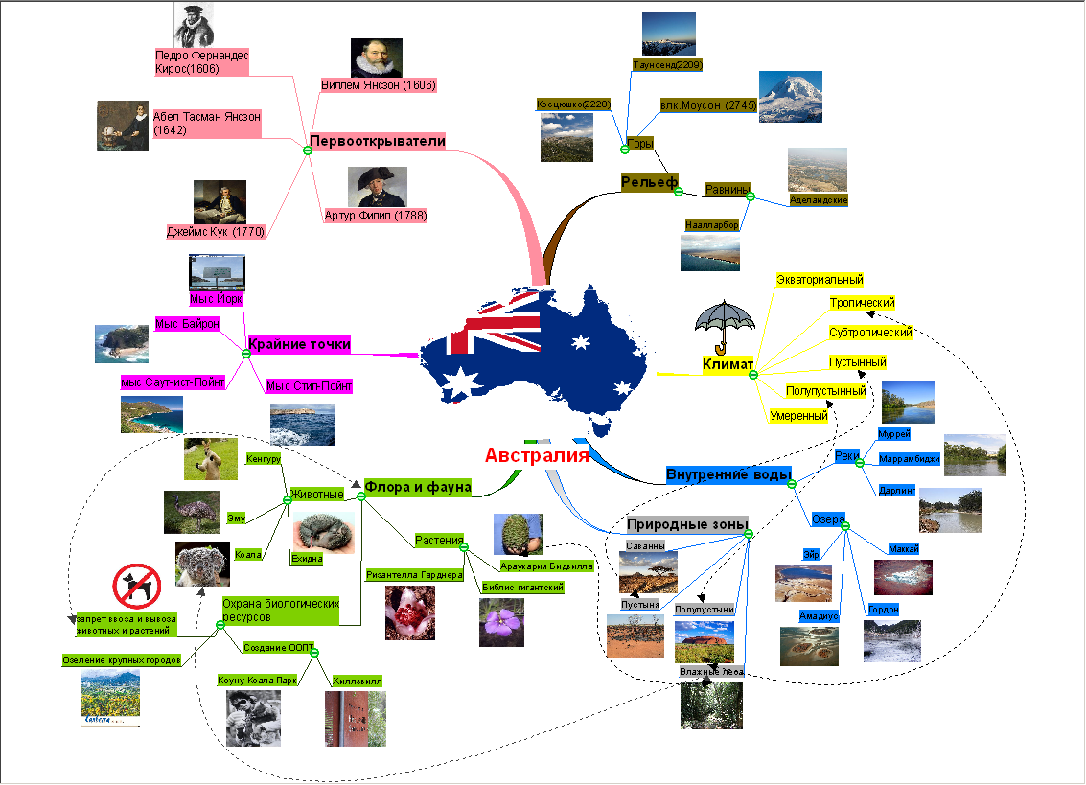
Рис. 1 Интеллект-карта Австралии

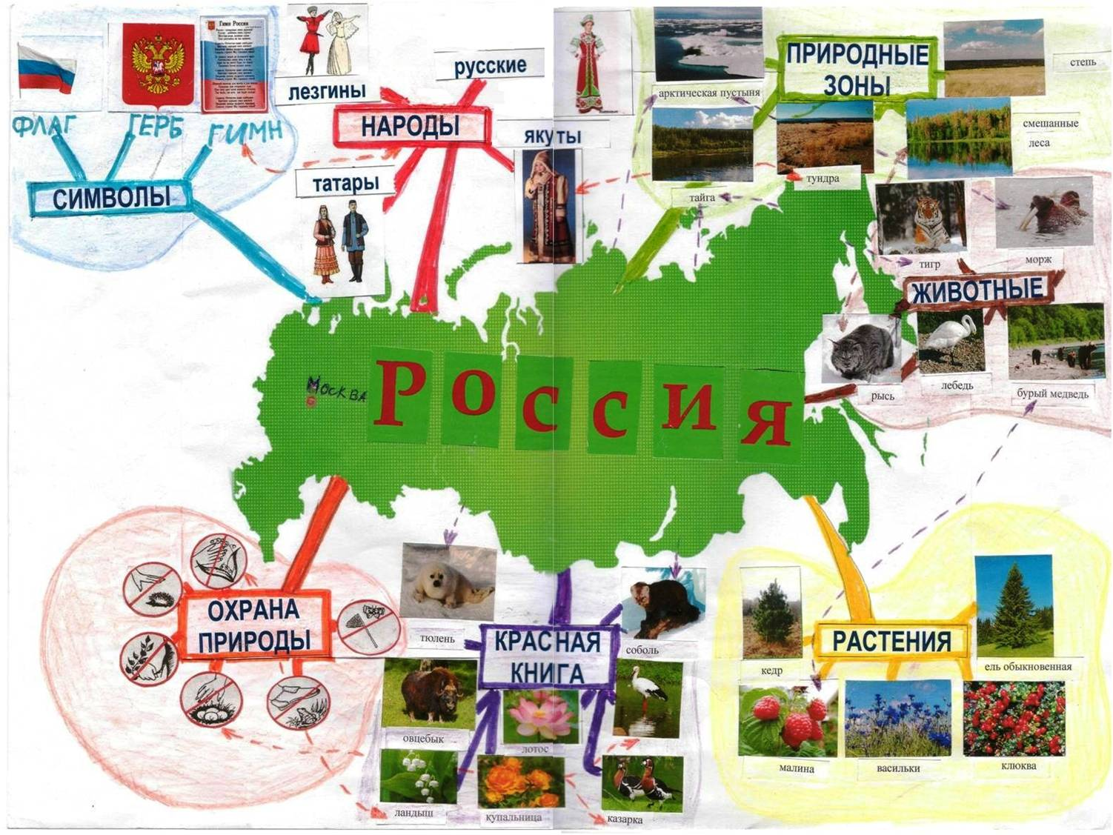
Рис. 2 Интеллект-карта России

